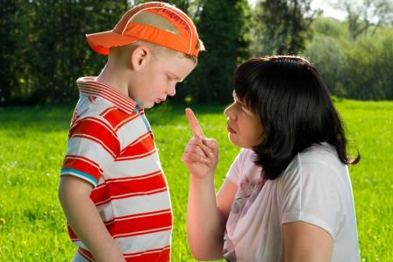
Рекомендации для родителей
Подготовила воспитатель 2 мл гр «Мотылёк» МБДОУ д/с № 6 Солопенко А.А..

Признайте уникальность ребенка
Чувства, желания и потребности ребенка уникальны. Прежде чем ругать малыша за плохое поведение, задумайтесь и попробуйте понять, что стало причиной непослушания. Обычно в основе этого лежат внутренние переживания, детские страхи ли волнения ребенка. Постарайтесь найти их причину и попробуйте ее устранить.

Уважайте ценности ребенка
Необходимо признать личность ребенка, наличие у него ценностей, которые могут не пересекаться с Вашими собственными. Интересуйтесь тем, что любит Ваш малыш, с вниманием относитесь к тому, чем он увлекается, даже если это будут самые незначительные вещи. Важно помнить, что ребенок имеет право на собственное мнение, и, если оно является ошибочным, старайтесь спокойно объяснить ему, в чем он неправ. Благодаря такому подходу у ребенка начнет формироваться собственная система ценностей, он научится анализировать свои мысли и действия.

Осознайте собственные ошибки
Чтобы воспитание ребенка было эффективным, родителям необходимо признавать свои ошибки и понимать, что идеальных людей не существует, и они не являются исключением. Возможно, Вам придется пересмотреть систему претензий, предъявляемых к малышу, отказаться от каких-либо методов. Постарайтесь понять, не слишком ли высоки Ваши требования по отношению к ребенку.

Подавайте хороший пример
С момента рождения малыша родители являются для него своеобразным авторитетом. Постарайтесь передать ребенку свои знания и показать, как правильно общаться и вести себя с другими людьми. Например, Вы с трудом сможете привить малышу любовь к чтению, если он никогда не видел Вас с книгой, и не заставите убраться в комнате, если сами не следите за чистотой в доме. Чтобы научить его уважать взрослых, следите за своим общением с окружающими и за тем, как Вы ведете себя в обществе. Естественное желание ребенка – это подражание своим родителям.

Установите в семье правила
Придумайте список правил, которые будут обязательными для выполнения всеми членами семьи, и постарайтесь объяснить их значение ребенку. Следите, чтобы они не противоречили Вашим собственным действиям или словам. Например, если ребенок должен мыть руки перед едой, значит, это должны делать все. В ином случае противоречия могут дезориентировать малыша и усложнить формирование самоконтроля. Установленные правила необходимо соблюдать не только дома, но и в гостях.

С уважением к Вам ваш воспитатель Алина Александровна

